家 庭 調 書
㊙
児 童 | ふりがな |  |  |  |  |  |  |  | 性 別 |  | 男・女 |  | 平成 年 月 日生
 | 氏 名
 | 現住所 |  | 尼崎市
保 護 者 | ふりがな |  |  |  |  |  |  |  | 児童との関係[続柄]  例:父(長男)
 | 氏 名
 | 電 話 |  | ・自 宅 （ ）－（ ）－（ ）  連絡を取りやすい方の  ・携 帯[続柄] [ ]（ ）－（ ）－（ ）  ・勤務先[続柄] [ ]（ ）－（ ）－（ ）
家 族 の 状 況 ―本人も記入― | 氏 名 |  |  |  |  |  | 生年月日 | 性別 |  | 本人との続柄 |  |  |  |  | 在学校名・学年組
 | 保護者
児 童 に つ い て | 入学前の経歴  ※１年生と転入生のみ  記入してください。 |  |  |  | 幼稚園名・保育園名（直近のみ） |  |  |  |  |  |  | 平成・令和 年 月から  平成・令和 年 月まで
 | 性 格 | 長 所
 |  | 短 所
 | 身 体 | 今までにかかった主な病気
 |  | 現在の健康状態
 |  | かかりやすい病気
学校や担任への希望や意見など
※同学年に双子・いとこがいる場合はここに記入してください。
◇名前【 】 ◇本人との関係【 】
自宅の周辺図（自宅の周辺を詳しくお書きください。）
北

↑ インターネットのマップを貼り付けてもかまいませんが、ご自宅に印をつけたり、付近の目印（店舗や隣家）をつけたりしてください。
↓ 校区図のご自宅付近を赤丸で囲み、学校までの道順を赤線でお書きください。
尼崎市立塚口小学校通学路
〒661-0002 尼崎市塚口町4丁目38番地の1
ＴＥＬ ０６－６４２１－５５１９ ＦＡＸ ０６－６４２１－９７２５
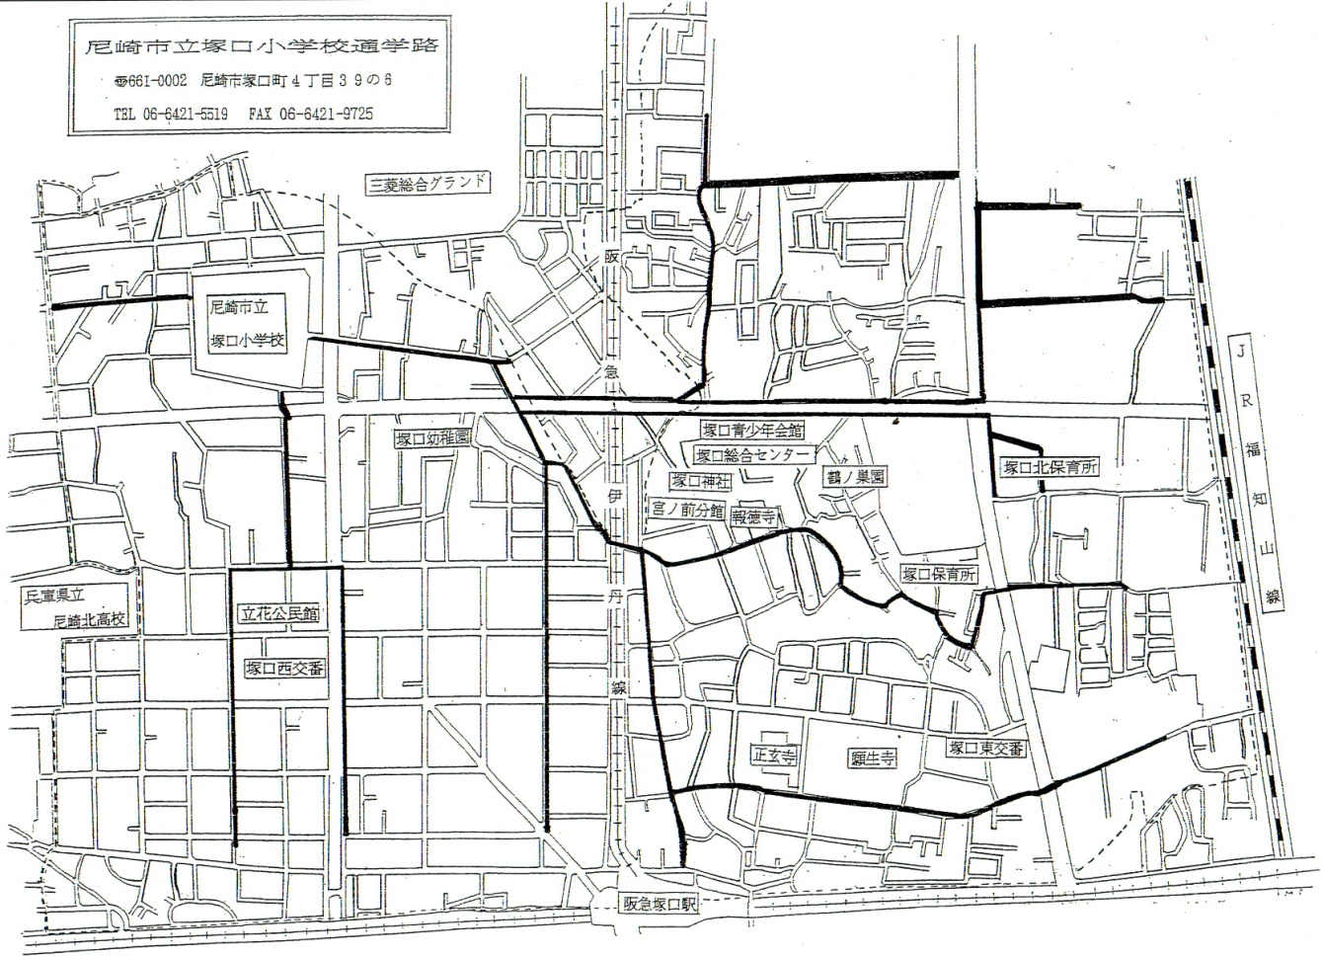
※太線は、通学路
- 備 考
- お子さんが入学されてから、教育上の大切な資料にしますので、正しく記入または入力してください。
- HPより家庭調書(word形式)をダウンロードして入力される場合、A４用紙に両面（長辺綴じ）で印刷してください。
- この調書は、個々の児童の指導に係わることに使用し、それ以外の目的に使用することはありません。

